**LAPORAN TUGAS MACHINE LEARNING**

**(Ekstraksi Fitur)**



**Dibuat Oleh :**

**NAMA : MUHAMMAD NURUL MUSTOFA**

**NIM : 2241720022**

**KELAS : TEKNIK INFORMATIKA-3A**

**PROGRAM STUDI D-IV TEKNIK INFORMATIKA**

**JURUSAN TEKNOLOGI INFORMASI**

**POLITEKNIK NEGERI MALANG**

Jl. Soekarno Hatta No.9, Jatimulyo, Kec. Lowokwaru, Kota Malang, Jawa Timur 65141

**6. Studi Kasus aEkstraksi Fitur dari Data Teks**

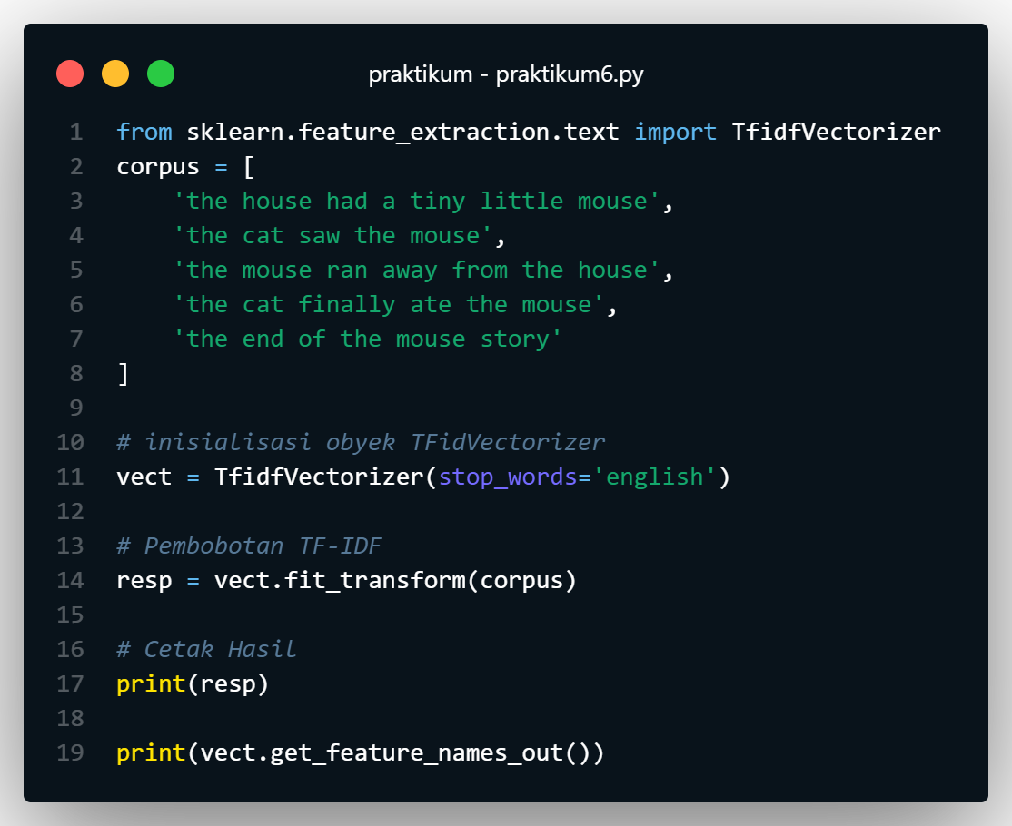

Hasil

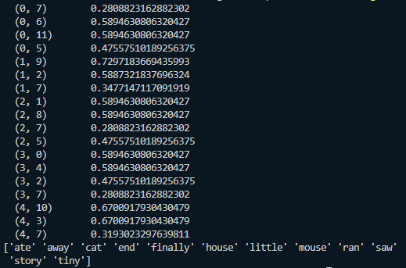

**Tugas Praktikum**

1. Salin kalimat pada Kode 1-7 dengan tanda baca titik pada setiap kalimatnya dengan menggunakan editor teks.

2. Simpan kalimat tersebut pada file ‘.txt’ dengan nama ‘corpus.txt’.

3. Lakukan proses ektraksi fitur TF-IDF dengan menggunakan file ‘corpus.txt’.

**Jawaban :**

Corpus.txt

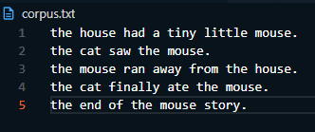

Code :

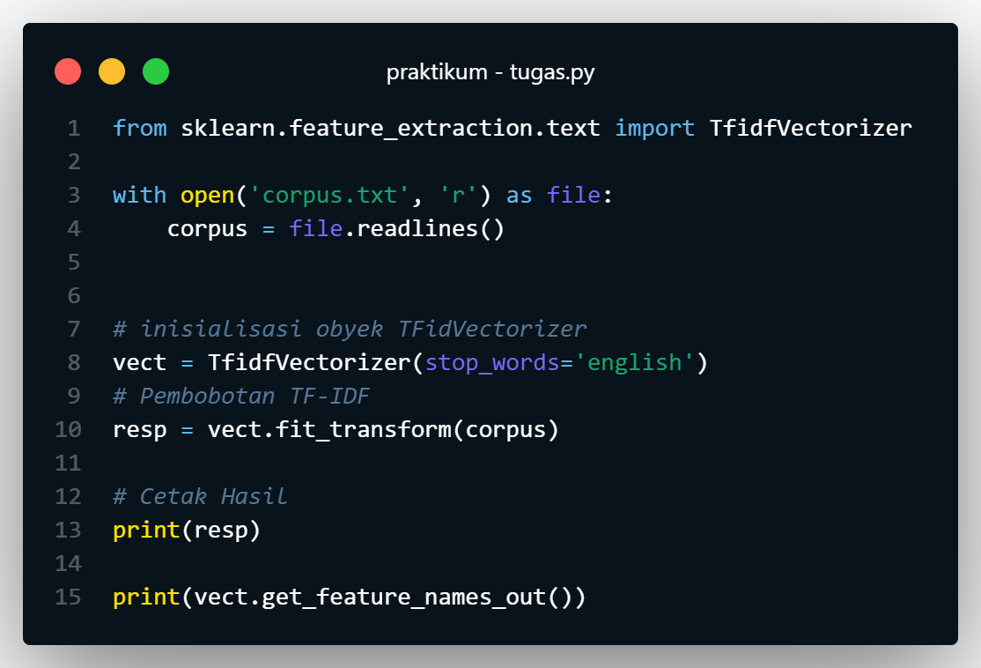

Hasil :

